МБОУ
МБОУ Большеремонтненская СШ

Отряд ЮИД

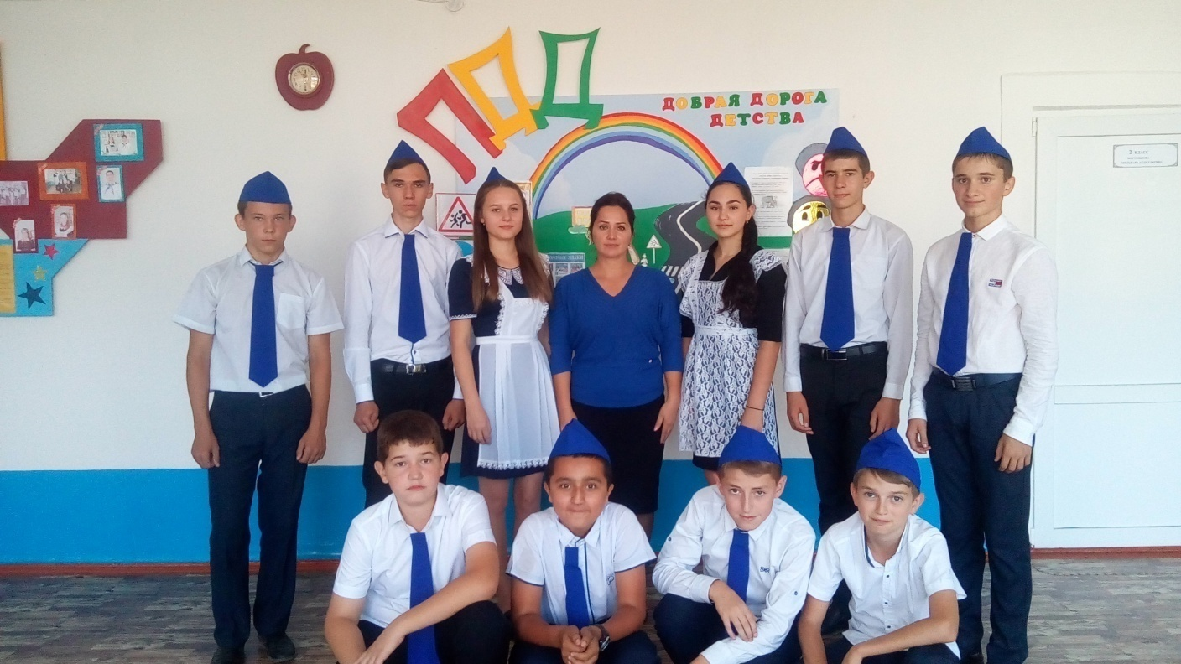

«Добрая дорога детства»

Территория
с. Большое Ремонтное
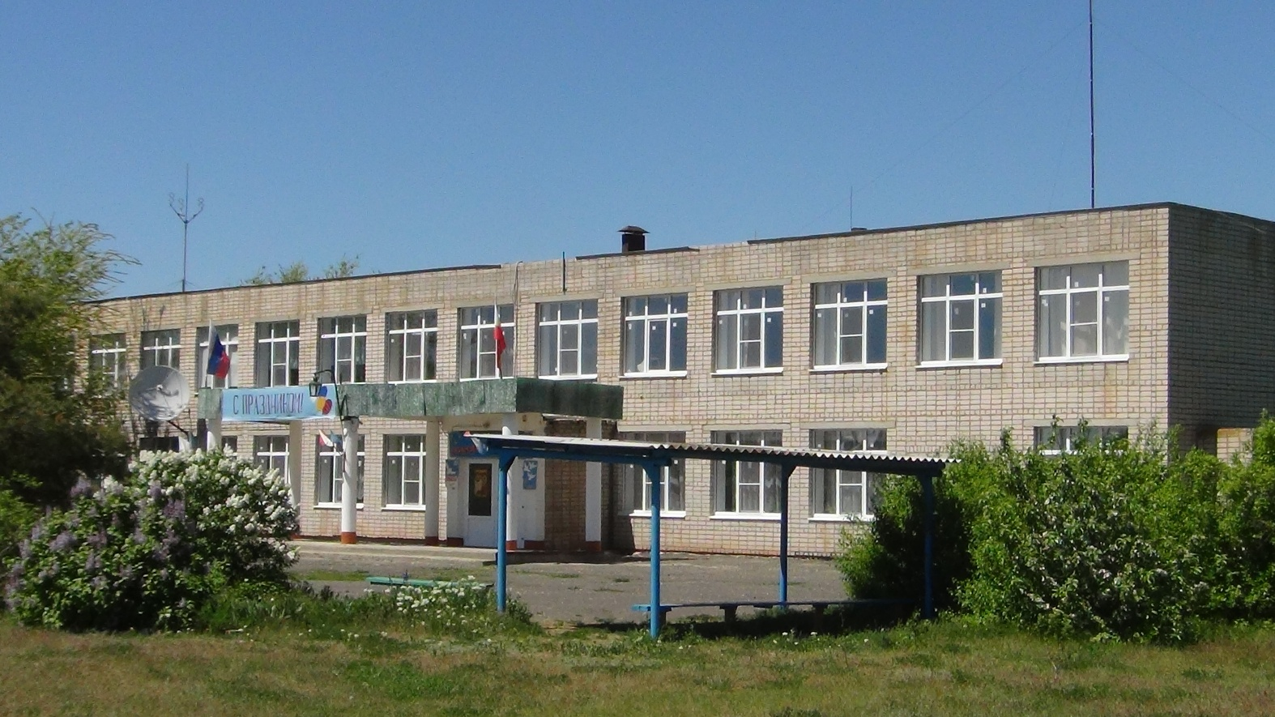
МБОУБольшеремонтненскаяСШ

Паспорт отряда ЮИД
Зам. директора по ВР:
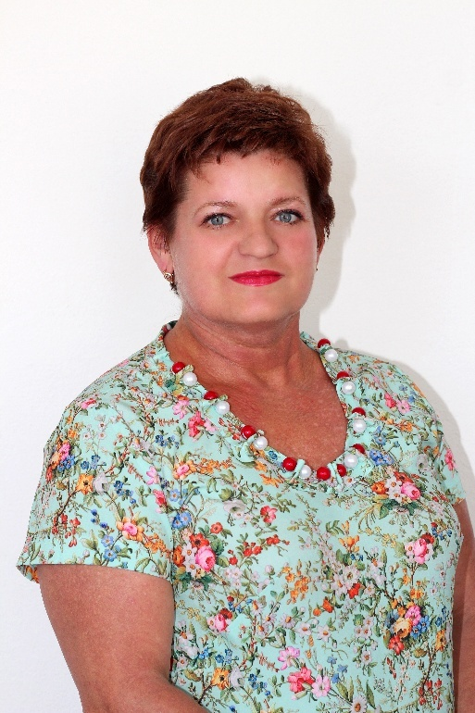
Липаева М.В.
Роль заместителя директора по ВР:
- Координация работы отряда ЮИД.
- Координация взаимосвязи с дошкольными учреждениями.
- Осуществление сотрудничества с инспектором ГИБДД.
- Проведение недель безопасности.

Руководитель отряда ЮИД:
Магомедова М.А.
Роль руководителя отряда ЮИД:
- Составление плана работы отряда.
- Подготовка отряда к районным конкурсам.
- Подготовка отряда для агитационных выступлений в детском саду, начальных классах.
- Подготовка вопросов для проведения викторин, брейн-ринг.

Командир отряда ЮИД:
Магомедова Камилли Алиевна
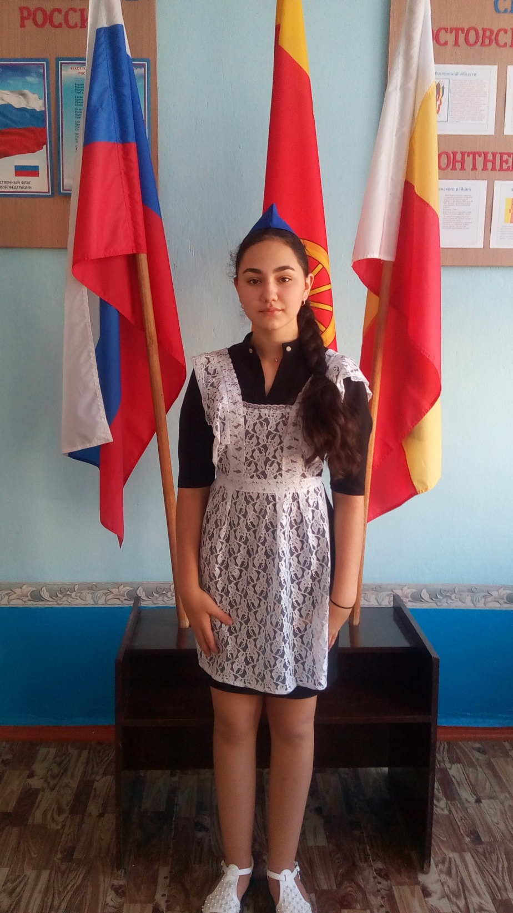

Список членовотряда ЮИД:
1. | Алиева Изабелла Магомедсаламовна
2. | Блохин Станислав Владимирович
3. | Ботнарь Андрей Васильевич
4. | Магомедов Жамил Зурабович
5. | Магомедова Камилли Алиевна
6. | Магомедов Раджаб Алиевич
7. | Магомедов Халада Магомедович
8. | Михайличенко Роман Владимирович
9. | Муртазалиев Руслан Шамильевич
10. | Пересадин Родион Алексеевич
11. | Приколотин Юрий Евгеньевич
12. | Сапунов Кирилл Владимирович

Эмблема отряда

Название отряда ЮИД
«Добрая дорога детства»

Девиз:
Свет зеленый нам горит,потому что мы ЮИД!
Речевка:
Выполняй закон простой:
Красный свет зажегся – стой!
Желтый вспыхнул – погоди,
А зеленый свет – иди!

ОТРЯДНАЯ ПЕСНЯ
Под мотив песни « Непоседы - Кто если не мы»
Куплет:
Время влияет на дни и события,
Время спешить нас порой заставляет
Но так же известно, что спешка губительна
ГИБДД всех вокруг призывает:
Как соблюдать все законы движения,
Быть осторожным в пути каждый раз
Люди должны это знать без сомнения
Ведь наше ЗАВТРА зависит от нас.
Припев:
Кто, если не мы, сила поколения.
Кто, если не мы, за правила движения,
Кто, если не мы, отряд десятилетия,
Кто, если не мы, на годы, на столетия.
Кто, если не мы, единая команда,
Кто, если не мы, законов пропаганда,
Кто, если не мы, все правила осилит,
Кто, если не мы, ЮИДовцы России!

Уголок отряда ЮИД

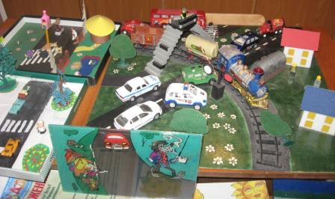
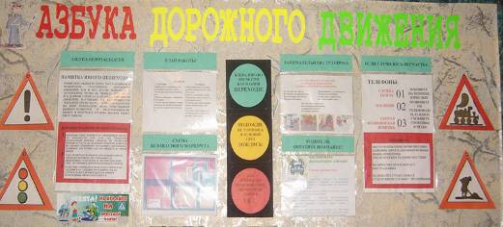

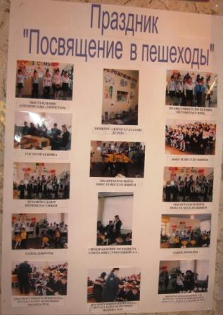
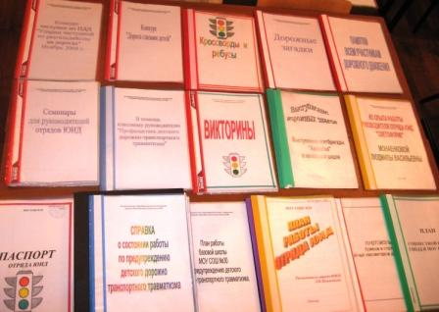
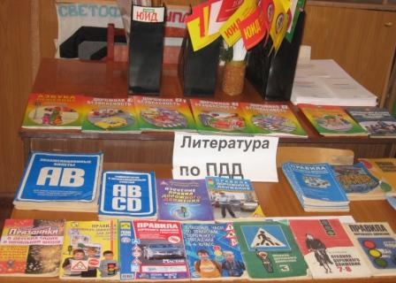

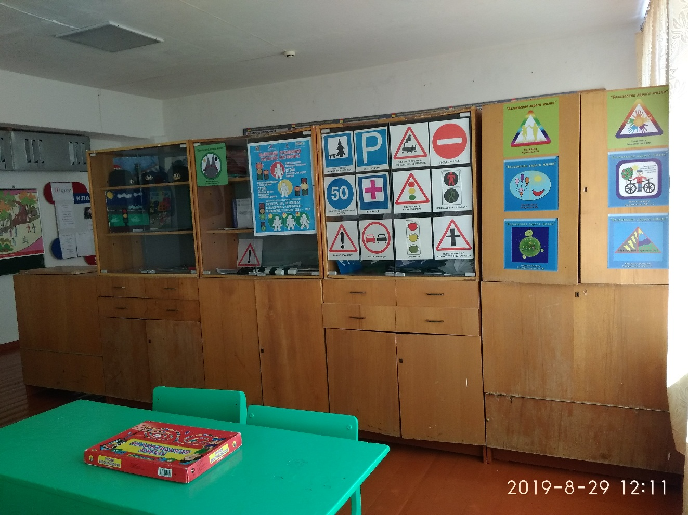
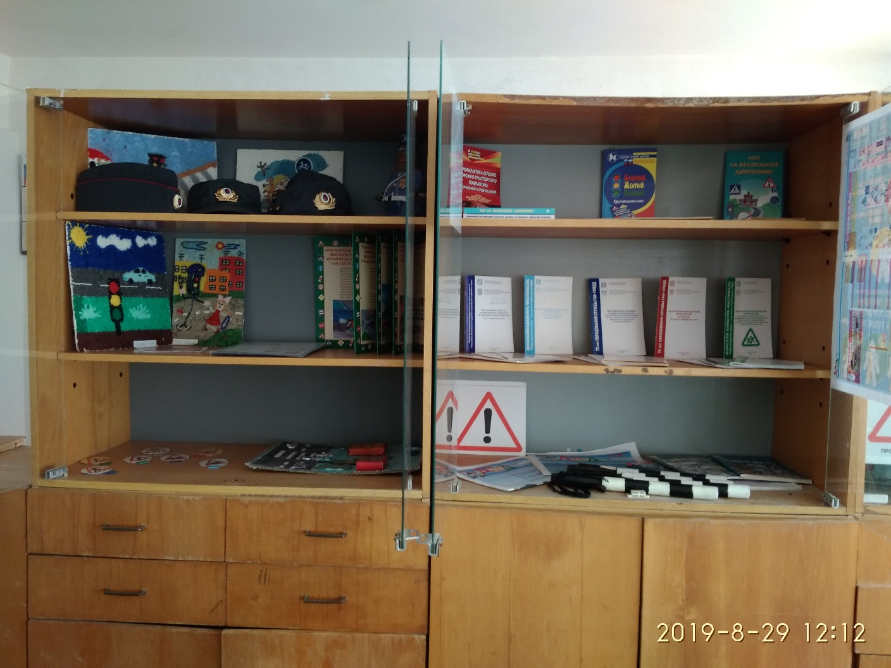

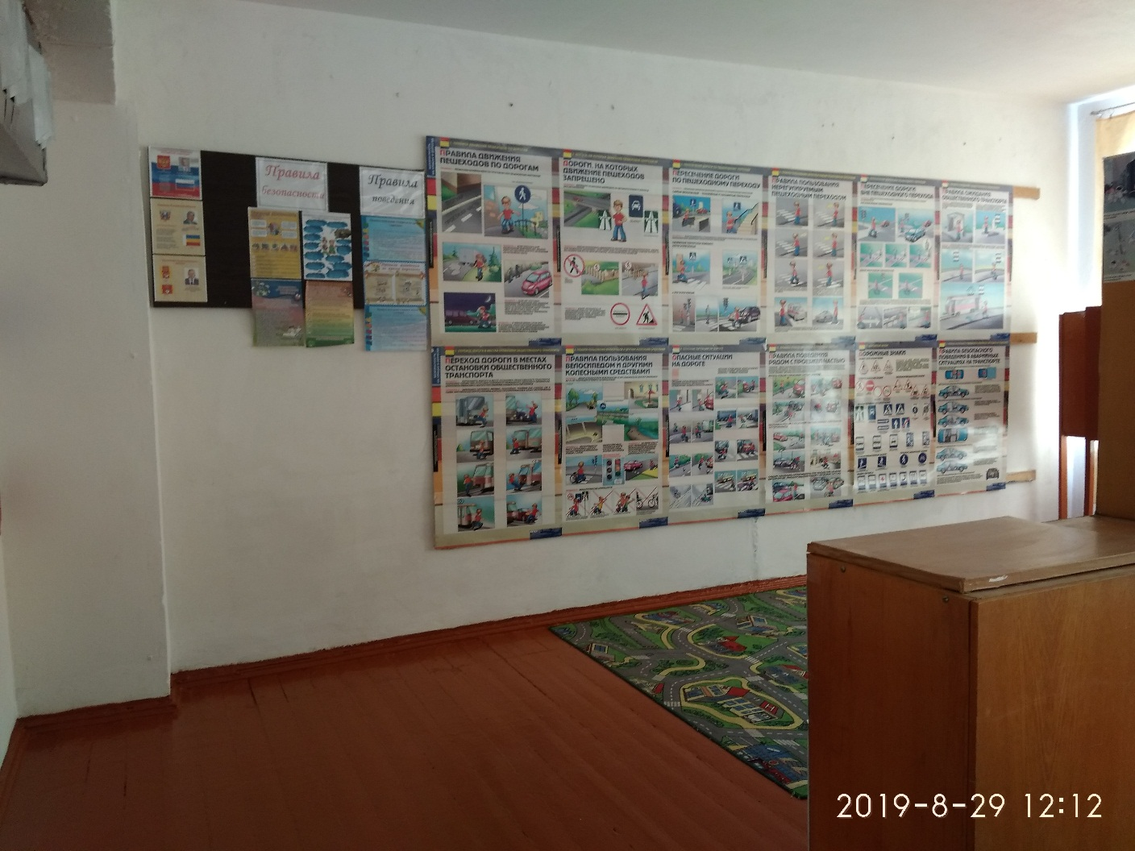

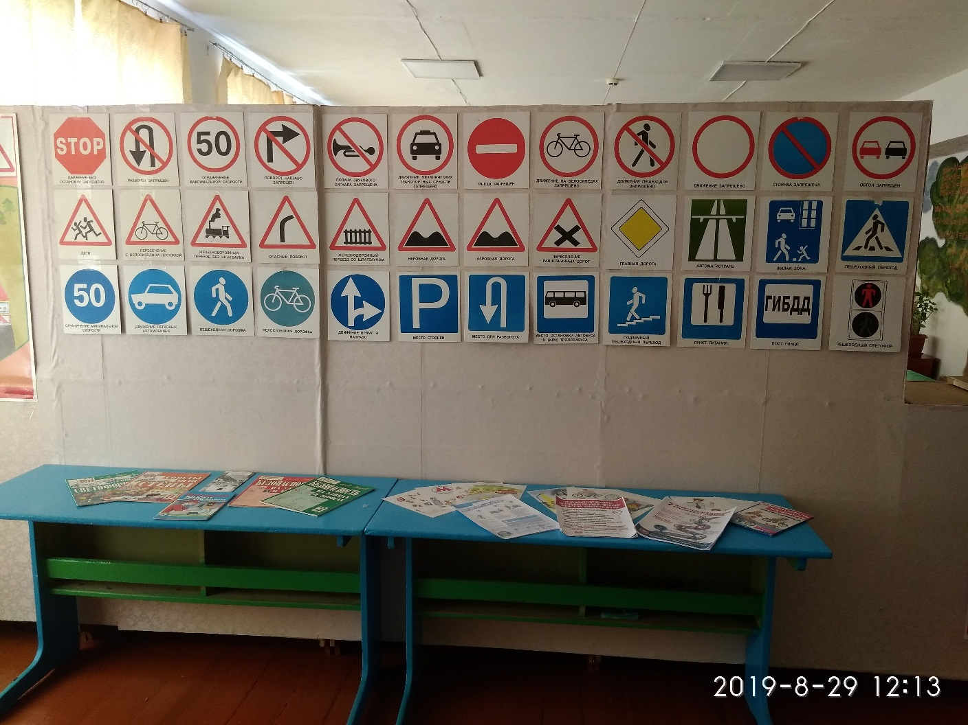

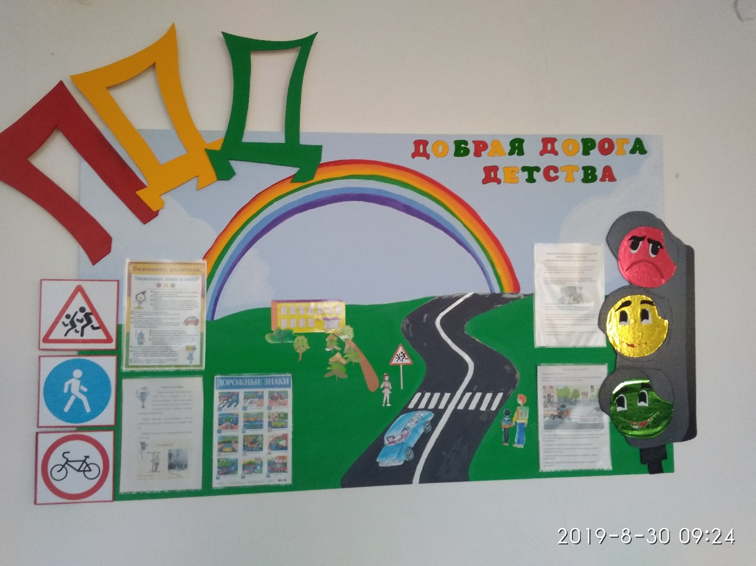

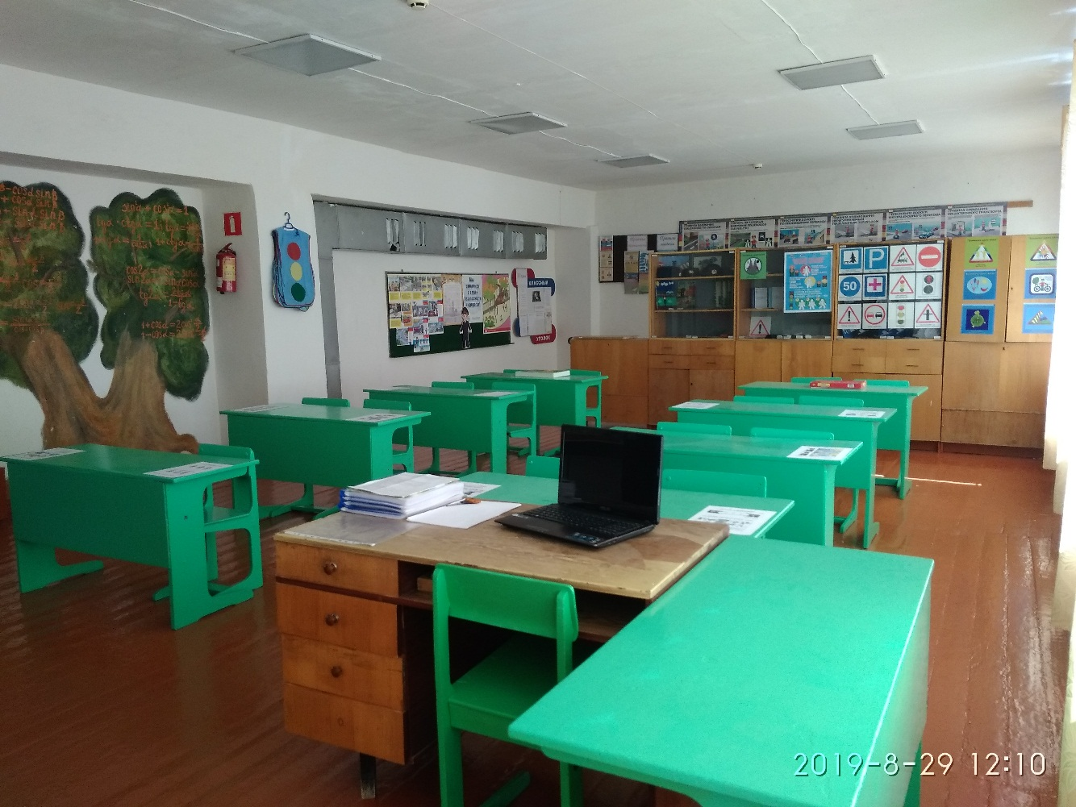

Утверждаю»
Директор МБОУ Большеремонтненская СШ
__________ Г.А.Торбенко

План работы отряда ЮИД
на 2019-2020 учебный год

№ п/п | Мероприятия | Дата | Ответственные
1. | Составление и утверждение плана мероприятий по предупреждению ДДТТ и плана работы отряда ЮИД. | Август - сентябрь | Зам. директора по BP, руководитель отряда ЮИД, вожатая
2. | Организационное собрание отряда, выборы актива, ознакомление с планом работы. | Сентябрь | Зам. директора по BP  руководитель отряда ЮИД
3. | Изучение Правил дорожного движения. Проведение теоретических и практических занятий согласно тематического плана. | В течение года | Руководитель отряда ЮИД
4. | Обновление стенда отряда ЮИД  «Знай! Помни! Соблюдай!» | Ежемесячно | Руководитель отряда ЮИД, вожатая
5. | Проведение игры-викторины с учащимися 1-4 классов «Азбука улицы». | Сентябрь | Актив отряда
6. | Создание и пополнение папки методических материалов по изучению ПДД. | В течение года | Руководитель отряда ЮИД, вожатая
7. | Участие в проведении профилактических акций и мероприятий. | В течение года | Зам. директора по ВР,  Руководитель отряда ЮИД
8. | Проведение праздника «Посвящение первоклассников в пешеходы» | Сентябрь | Руководитель отряда ЮИД, вожатая
9. | Участие в подготовке и проведении общешкольных тематических линеек, внеклассных мероприятий | В течение года | Зам. директора по ВР,  Руководитель отряда ЮИД
10. | Рейды по классам и беседы о правилах дорожного движения на улицах и дорогах. | В течение года | Руководитель отряда ЮИД
11. | Организация конкурса творческих работ «Добрая дорога детства» | Сентябрь | Зам. директора по ВР,  Руководитель отряда ЮИД, вожатая
12. | Изготовление наглядных пособий  по ПДД | В течение года | Руководитель отряда ЮИД
13. | Инструктивные линейки по ПДД на период каникул. | Октябрь,март,  декабрь,  февраль,май | Зам. директора по ВР,  руководитель отряда ЮИД
14. | Подготовка и проведение внутри школьного конкурса «Безопасное колесо». | Сентябрь, апрель
15. | Игра-путешествие «Твой друг светофор»  (1-4 классы) | Ноябрь | Руководитель отряда ЮИД,актив отряда
16. | Викторина «Я иду по улице» (5-6 классы) | Январь | Руководитель отряда ЮИД,актив отряда
17. | Викторина «Твой друг – велосипед» (5-6 классы). | Апрель | Руководитель отряда ЮИД,актив отряда
18. | Участие в районных соревнованиях ЮИД «Безопасное колесо» | Апрель | Зам. директора по ВР,  руководитель отряда ЮИД
19. | Подготовка и проведение внеклассных мероприятий по ПДД для учащихся 1-5 классов | В течение года  1 раз в четверть | Руководитель отряда ЮИД
20. | Проведение тестирования уровня знаний, учащихся по ПДД | 7 сентября,  7 апреля | Руководитель, актив отряда ЮИД
21. | Организация профилактической работы в пришкольном лагере и на площадках | В каникулярное время | Руководитель, актив отряда ЮИД
22. | Дежурство на перекрёстках в районе школы | В течение года | Руководитель отряда ЮИД
23. | Выпуск «Молний» по итогом рейдов | еженедельно | Актив отряда
24. | Профилактические беседы с нарушителями ПДД | По мере необходимости | Актив отряда
25. | Выступление агитбригады отряда ЮИД | 1 раз в четверть | Руководитель отряда ЮИД
26. | Освещение работы отряда на сайте школы. | В течение года | Зам. директора по ВР,  руководитель отряда ЮИД, актив отряда

Анализ работы отряда ЮИД
(2018-2019учебный год)
Проблема детского дорожно-транспортного травматизма на сегодняшний день остаётся одной из актуальных.
Чем же занимается отряд ЮИД?
Прежде всего, проводит разъяснительную работу в школе по Правилам дорожного движения; выпускает стенные газеты; пропагандистские материалы; организует соревнования, конкурсы, викторины; проводит занятия с детьми-велосипедистами на площадках. Все это – внутришкольная работа, цель которой – популяризовать вопросы безопасности дорожного движения среди детей и подростков.
Основная цель деятельности отряда – вовлечение в целенаправленную и систематическую работу учащихся, учителей, родителей, общественности.
Основной формой работы являются внеурочные занятия. Это и выпуск информационных наглядных материалов; организация конкурсов, викторин, показ агитспектаклей в начальных классах и детском саду.
Отряд ЮИД создается согласно положения об отрядах ЮИД.
В Большеремонтненскойшколе функционирует отряд ЮИД с 2005 года. Членами отряда ЮИД являются учащиеся 7-11 классов. Отряд ЮИД имеет свою структуру, название, девиз, песню.
Составлен план работы отряда ЮИД и план занятий с юными инспекторами движения. Работа ведется планомерно.
Юидовцы занимаются активной пропагандой правил дорожного движения среди детей и подростков и предупреждением их нарушений. Члены отряда используют различные формы работы: соревнования «Виды дорог и особенности их перехода», выпуск материалов «Осторожно, дети на дороге», проведение викторин: «Мы в гостях у Светофорика», изготовление листовок для обучающихся и их родителей и т.д.
В начале каждого учебного года при проведении месячника «Внимание – дети!» члены отряда проводят тематические занятия с первоклассниками: «Знай знаки дорожного движения», с учащимися начальных классов составляют маршрутные листы «Моя дорога в школу и обратно», праздник «Посвящение первоклассников в пешеходы»
В рамках месячника по безопасности движения ЮИД организует конкурсы рисунков, плакатов, составляет для ребят тренировочные кроссворды, ребусы. Для проведения таких мероприятий члены отряда в системе изучают ПДД, что дает им возможность объективно и грамотно оценивать работы учащихся.
На общешкольной линейке безопасности члены отряда ЮИД рассказывают о детском дорожно-транспортном травматизме в районе, используя данные ГИБДД. С уходом на каникулы юидовцыраздают учащимся школы инструкции по правилам безопасного поведения на дорогах, в транспорте.
Во время работы летнего оздоровительного лагеря «Звездочка» работа отряда ЮИД продолжает свою работу. Проводятся игры на площадках, беседы о правилах дорожного движения, помогают воспитателям в проведении экскурсий и походов.

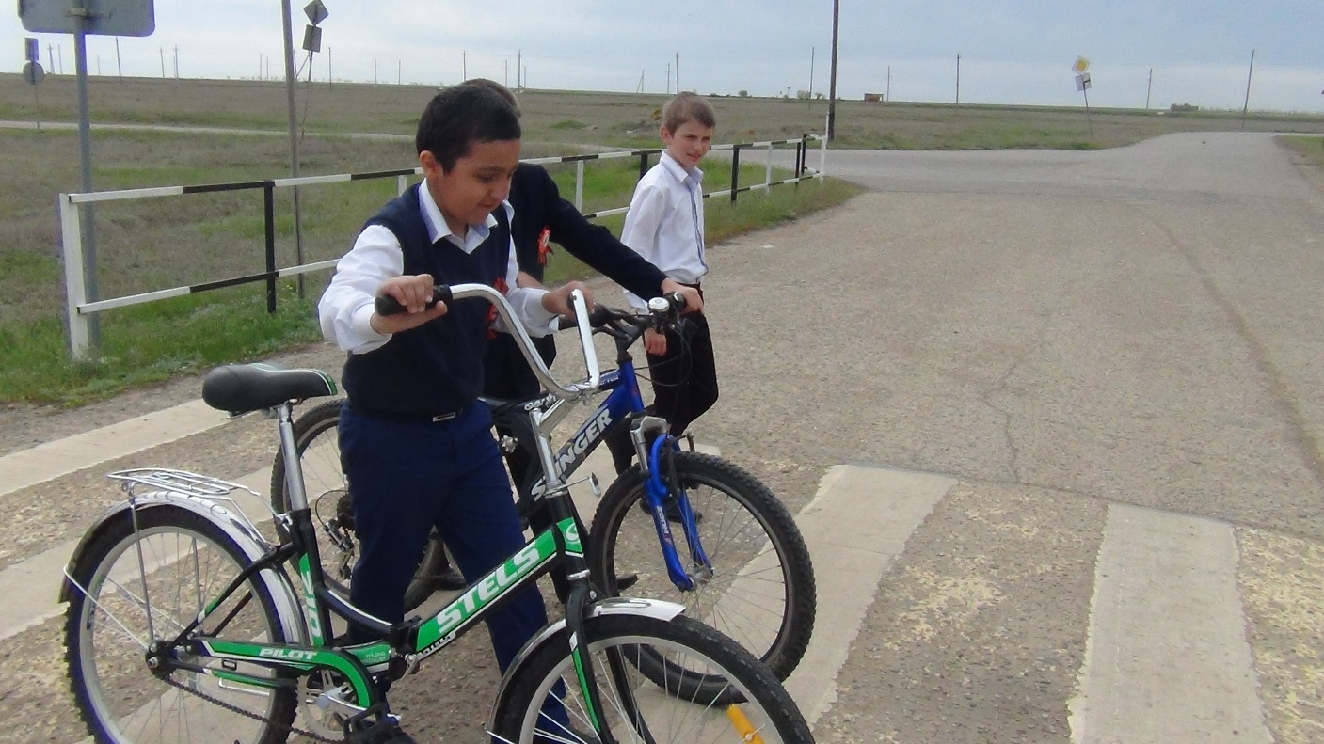
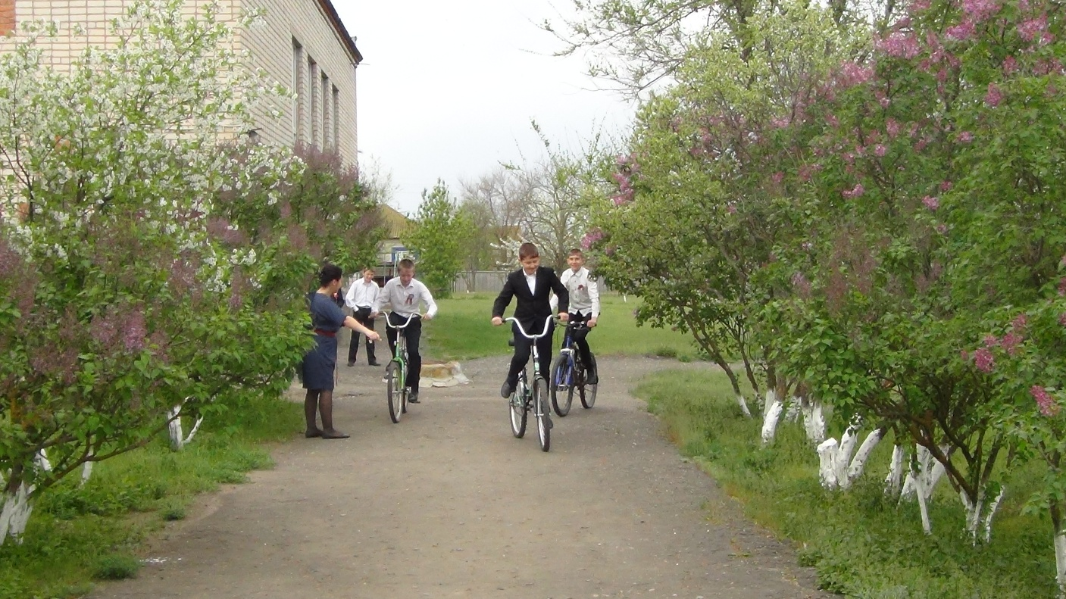
ФОТООТЧЕТ о работе отряда ЮИД

